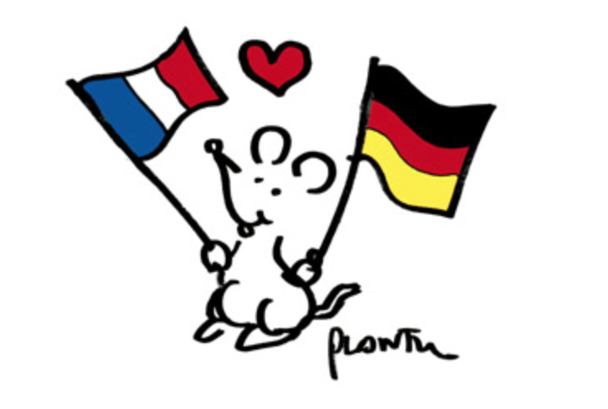
Echange franco-allemand
2016 – 2017
Lycée Gaston Berger, Lille
Louis-Baare-Berufskolleg, Bochum (Ruhrgebiet – Nordrhein-Westfalen)

12 allemands séjourneront à Lille avec deux de leurs professeurs du lundi 12 au vendredi 16 septembre prochains. Ils découvriront Lille (parfois la France et les français pour certains) et notre établissement.
Si vous êtes germaniste et intéressé par la participation à cet échange (pas de logement en familles) ou uniquement par l’accompagnement de ce groupe lors de sorties ou visites, contactez-nous à l’adresse suivante :
gaelle-christin.loyez@ac-lille.fr

